САНКТ-ПЕТЕРБУРГСКИЙ ПОЛИТЕХНИЧЕСКИЙ УНИВЕРСИТЕТ

ПЕТРА ВЕЛИКОГО

_______________________________________________________________

Институт компьютерных наук и технологий

Высшая школа интеллектуальных систем и суперкомпьютерных технологий

Отчет

по заданию lab 16

Дисциплина

«Технологии проектирования аппаратных средств компьютерных систем»

выполнил:

Курякин Д. А

группа:

преподаватель:

Антонов А. П.

Санкт-Петербург

2022

Оглавление

1 Задание labn_3 3

1.1 Задание 3

1.2 Создание макета в Platform Designer 3

1.3 Анализ системы 4

1.4 Программирование Nios 2 6

1.5 Выводы 7

# Задание labn_3

## Задание

Выполнить шаги из примера в методических указаниях.

## Создание макета в Platform Designer

Созданный макет приведен на рис. 1-1.

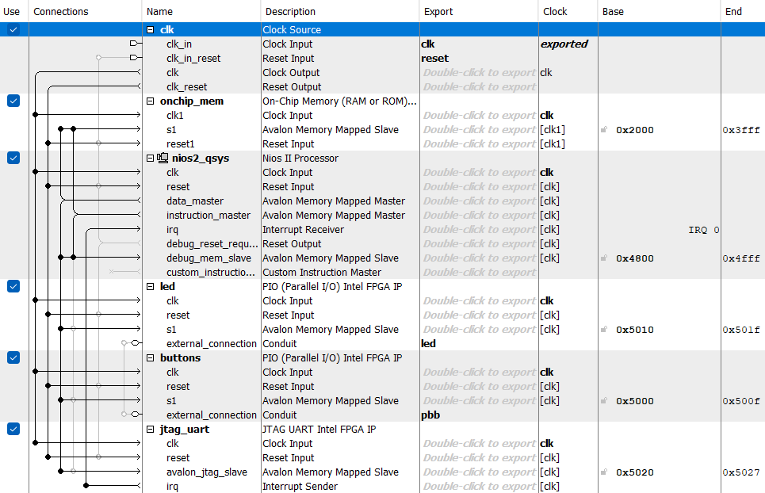

*Рис. 1-1. Макет в Platform Designer*

Файл верхнего уровня приведен на рис 1-2.

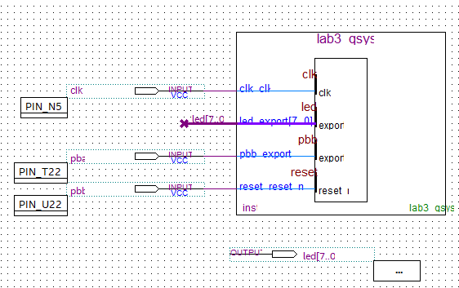

*Рис. 1-2. Файл верхнего уровня*

## Анализ системы

На рис. 1-3 – 1-6 приведен анализ системы созданной в Platform Designer.

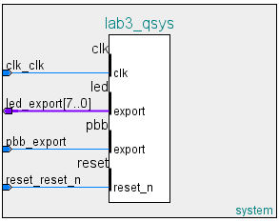

Рис.1-3. Block Symbol

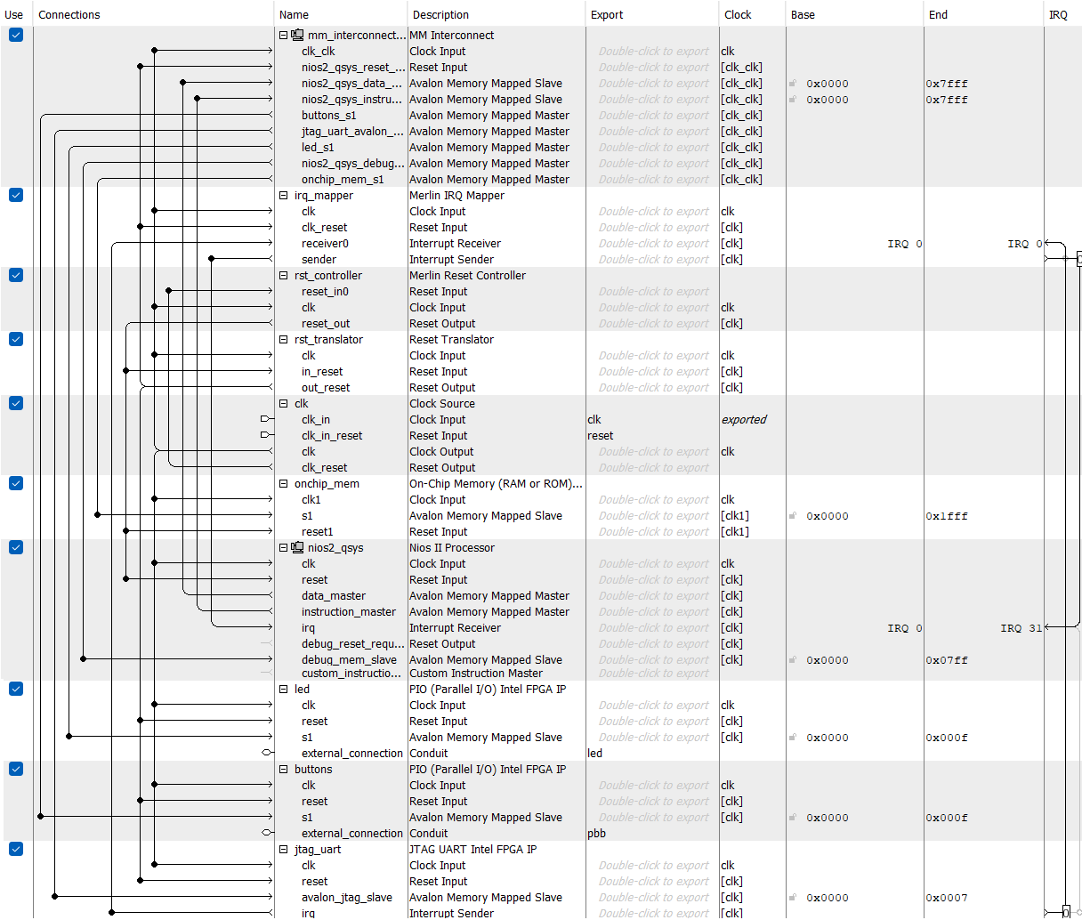

Рис.1-4. Show System with Platform Designer Interconnect

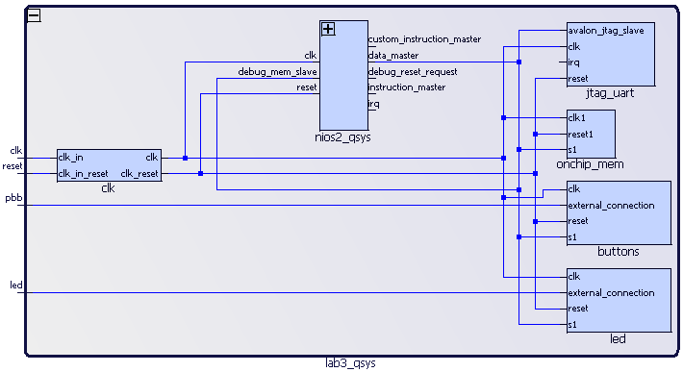

Рис.1-5. Schematic. In

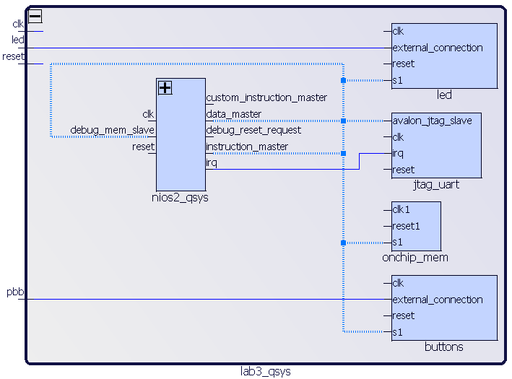

Рис.1-6. Schematic. clk

## Программирование Nios 2

Программа, написанна для soft-процессора Nios 2 представлена в листинге 1-1.

Листинг 1-1. Программа для Nios 2.

|  |
| --- |
| **#include** "sys\alt_stdio.h"  **#include** "system.h"  **#include** "altera_avalon_pio_regs.h"  **#include** <unistd.h>  **#include** <stdio.h>  **#define** NONE_PRESSED 0x1 // Value read from button PIO when no buttons pressed  **#define** DEBOUNCE 30000 // Time in microseconds to wait for switch debounce  **int** **main**(**void**) {  **int** buttons; // Use to hold button value  **int** led = 0x00; // Use to write to led  **printf**("Привет XXXXXXXX !\n Процессор Nios II запущен!\n ");  **printf**("Нажмите кнопку на плате miniDiLaB-CIV\n \n ");  IOWR_ALTERA_AVALON_PIO_DATA(LED_BASE,led); // Write new value to pio  **while** (1)  { // Read buttons via pio  buttons = IORD_ALTERA_AVALON_PIO_DATA(BUTTONS_BASE);  **if** (buttons != NONE_PRESSED) // if button pressed  {  **if** (led >= 0x80 || led==0x00)  led = 0x01; // reset pattern  **else**  led = led << 1;  **printf**("Нажата кнопка pbb\n ");  IOWR_ALTERA_AVALON_PIO_DATA(LED_BASE,~led); // Write new value to pio  // Switch debounce routine  **usleep** (DEBOUNCE);  **while** (buttons != NONE_PRESSED) // wait for button release  buttons = IORD_ALTERA_AVALON_PIO_DATA(BUTTONS_BASE);  **usleep** (DEBOUNCE);  }  }  } |

## Выводы

В результате были пройдены шаги из презентации для создания макета в Platform Designer и написания программы для soft-процессора Nios 2.